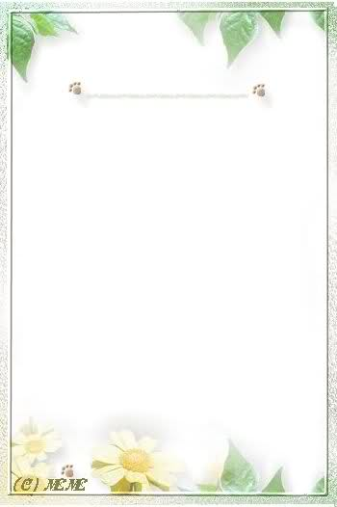  一○七 學 年 度 日 課 表 |  |  |  |  |  |  |  | 四 年 甲 班
午別 |  |  | 一 | 二 | 三 | 四 | 五
 |  |  |  |  |  |  |  | 級任劉英梅老師
上午 | 07:50~08:10 |  | 晨讀時間MSSR
上午 | 1 | 08:10 | (活動中心)  學生朝會 | 教師晨會 | (活動中心)宣導活動 | (運動)  學生朝會 | 導師時間
上午 | 1 | 08:40 |  |  |  |  |  | 班 級 概 況
 |  |  |  |  |  |  |  | 兒童人數 | 男 17人 |  | 計27 人
上午 | 2 | 08:45 | 社會 | 數學 | 國語 | 自然 | 英語 | 兒童人數 |  |  | 計27 人
上午 | 2 | 09:25 |  |  |  |  |  |  | 女 10人 |  | 計27 人
上午 | 3 | 09:35 | 社會 | 國語 | 社會 | 自然 | 國語 | 兒童人數 |  |  | 計27 人
上午 | 3 | 10:15 |  |  |  |  |  | 教 學 群
上午 | 10:15-10:30 |  | 課 間 活 動 |  |  |  |  | 學科 |  | 任課教師
上午 | 4 | 10:30 | 本土 | 自然 | 視表 | 數學 | 綜合
上午 | 4 | 11:10 |  |  |  |  |  | 自然 |  | 古明彬老師
上午 | 5 | 11:20 | 書法 | 健康 | 視表 | 電腦 | 音樂
上午 | 5 | 12:00 |  |  |  |  |  | 社會 |  | 李采凌老師
上午 | 12:00~13:10 |  | 午餐 ( 午 間 靜 息 ) |  |  |  |  | 書法
上午 |  |  |  |  |  |  |  | 視表
 | 6 | 13:10 | 綜合 | 國語 |  | 綜合/  社團 |  | 音樂 |  | 邱士洹老師
 | 6 | 13:50
 | 7 | 14:00 | 數學 | 英語 |  | 彈性 |  | 電腦 |  | 徐永相老師
 | 7 | 14:40
 | 14:40~15:00 |  | 打掃時間 |  |  |  |  | 健康 |  | 鍾翔凱老師
 |  |  |  |  |  |  |  | 體育
 |  |  |  |  |  |  |  | 綜合
 | 8 | 15:00 | 國語 | 體育 |  | 體育
 | 8 | 15:40
 | 9 | 15:40 | 課程  研討 | 課程  研討 | 課程  研討 | 課程  研討 | 課程  研討
 | 9 | 16:00

